Открытое занятие квест-игра «Путешествие в страну знаний»
2 класс
Цель: развитие интереса к познавательной активности и любознательности.
Задачи:
Образовательные:
-способствовать закреплению знаний о прочитанных сказках.
-умение отгадывать загадки, решать логические задачи.
-закрепление умении работать с нетрадиционным материалом.
Развивающие:
-создать атмосферу эмоционального комфорта, повысит настрой детей.
-развивать воображения, мышления, памяти, внимания.
-развивать коммуникативные навыки.
Воспитывающие:
-содействовать поддержанию интереса, формированию умения трудиться в коллективе.
-воспитание навыков сотрудничества
-воспитание положительных нравственных качеств.
Материал и оборудование:
- Письмо
- Карта-схема
- Сундучок
- Изображение картинок доктора, повара.
- Карточки цифр с картинкой.
- Конверты с подсказками
- Стрелки с указателями
- Макеты с фруктами и овощами, кухонный инвентарь.
- Обручи, мячи, кегли, скакалки
- Карточки со сказками
- Карточки с заданием
Ход занятия
l.Организационный этап
Дети заходят в группу, встают полукругом
Воспитатель: Ребята, сегодня к нам на занятие пришли гости, давайте с ними поздороваемся.
-Ребята вы хотите попасть в страну знаний?
Дети: Да
Воспитатель: «Раз, два, три повернулись, в стране «Знаний» обернулись». Давайте подготовимся к путешествию и подарим друг другу свою улыбку и хорошее настроение. Встали дети в ровный круг, улыбнулись всем вокруг, здравствуй правая рука, ты мой друг и я твой друг, мы друг другу все друзья- это точно знаю Я.
Ребята теперь приступим к нашему занятию с Профессором Почемучкиным. Давайте возьмем задание с нашего ларца, которые нам приготовил профессор. А где же наш ларец знаний?
Дети: нету, пропал
Воспитатель: Но вместо ларца лежит письмо, на нем написано от Профессора Почемучкина. (зачитывает письмо)
«Здравствуйте дорогие ребята! Я очень рад, что вы многому научились и многое умеете делать самостоятельно . Я спрятал ларец знаний в очень важном месте. Если он вам необходим, вы можете найти его . Но для этого вам необходимо провести большое путешествие по школе и доказать свои знания выполнив задания . Если вы выполните задания правильно, то получите конверт, в котором будет написан путь к ларцу.
Желаю удачи. Ваш Профессор ПОЧЕМУЧКИН!» Получают карту…на ней цифры….
что бы правильно использовать карту нам необходимо доказать, что мы заем цифры и умеем правильно считать….
Соединить кол-во предметов с нужным числом
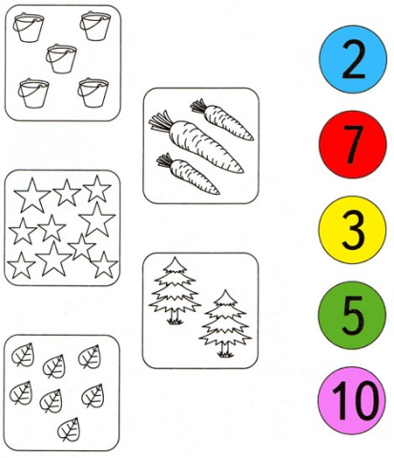

карточка буквы с картинкой

ll .Основной этап:
Проводят взаимопроверку. Но, прежде чем отправляться в путь, необходимо вспомнить правила поведения в школе..
Вот теперь мы готовы в путь Получают конверт с подсказкой.
1. Вам нужно идти туда, где всегда и все в порядке ,
там хранится бинт и ватка,
есть шприцы и витамины, там полечат от ангины…) (лестница)
- определяют, что это кабинет врача….(Анны Александровны), а лестница и цифра 2 показывает, что нужно идти на второй этаж. возле лестницы вспоминают правила движения по лестнице:
Дети:
-не толкать впереди идущего, идти с правой стороны, держась за перила.
Подходят к кабинету ( узнают знакомые буквы на вывеске )и воспитатель уточняет
– как зовут нашего врача?
-как нужно входить в кабинет?
Врач:
- Зачем пожаловали?
Дети:
- Мы ищем ларец знаний. Вы можете нам сказать, где он находится?
Врач:
- я помогу вам, если вы выполните мои задания.
Задание № 1. Вспомните правила личной гигиены ?
Дети:
-чистить зубы, мыть руки перед едой и после еды, перед сном мыться ….
Врач:
Задание №2.
Отгадайте загадку:
Кто в дни болезней,
Всех полезней,
И лечит нас от всех
Болезней? (врач)
Врач:
да, правильно это врач или доктор
Врач собирается в больницу
Он не должен ошибиться!
Задание №3. Какие предметы ему нужно взять с собой и для чего?
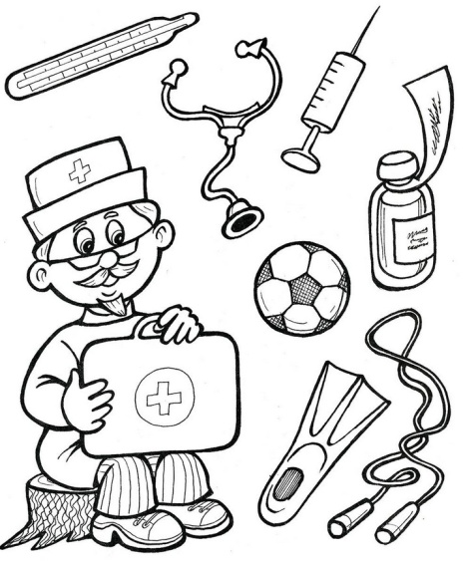

2. Получайте конверт .
Воспитатель:
Там для всех, для всех ребят
На полках книги в ряд стоят,
- дети догадываются , что это библиотека, а лестница и цифра 1 показывает, что нужно идти на первый этаж
- возле лестницы вспоминают правила основы безопсного поведения.:
Останавливаются возле библиотеки и вспоминают, как зовут библиотекаря– Елена Сергеевна. (стучат в дверь)
Входят в библиотеку .
Библиотекарь:
Уточняет, зачем пришли?
Дети:
- Мы ищем ларец знаний. Вы можете нам сказать, где он находится?
Задание № 1:
- Знаете ли вы как правильно пользоваться книгами?
Дети:
- не рвать, не бросать, 0бращаться с книгами бережно, а если вдруг нечаянно порвется книга, открыть книжную мастерскую и заклеить ее
Задание № 2:
Определите какая сказка изображена на картинке? … Сказки
Библиотекарь говорит спасибо за помощь… и передает конверт от ПРОФЕССОРА ПОЧЕМУЧКИНА…
3. Воспитатель:
Там есть каша с винигретом
И тефтели и котлеты
Гречка , суп и бутерброд
Даже яблочный компот? ( столовая)
Дети:
Входят, здороваются. Спрашивают:
- Мы ищем ларец знаний. Вы можете нам сказать, где он находится?
Повар:
Задание № 1:
Знаете ли вы правила поведения в столовой при приеме пищи ?
Дети:
-(не шуметь, тщательно пережовывать пищу итд
Повар предлагает задание № 2: варим борщ и компот (отобрать необходимые ингридиенты для борща и компота )
(групповая работа – кто лучше справится- девочки или мальчики )
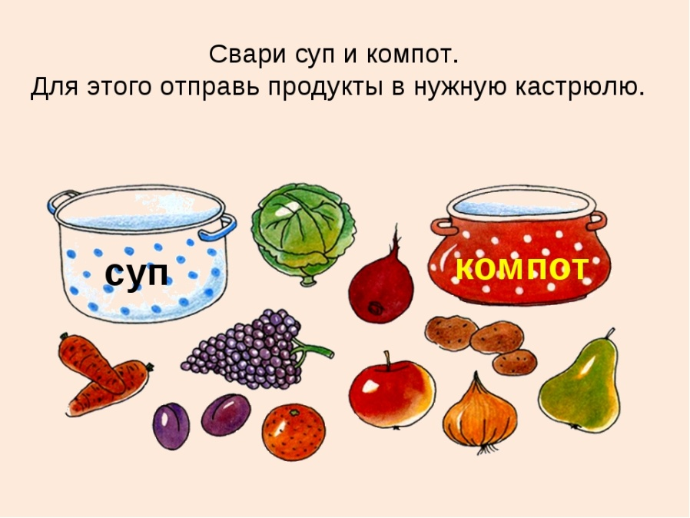

Борщ сварили и компот.
Задание № 3:
а теперь стол нужно сервировать …
Сервировка стола….
Проверяет…хвалит…Отдает конверт ..
4 Воспитатель:
Для занятий физкультурных
Существует этот зал
Принимает всех ребяток
Даже если кто-то мал (спортивный зал)
Учитель спрашивает…
- правила поведения в спортзале , при игре
- нужно ли заниматься зарядкой? Для чего?
Дети:
Чтобы быть здоровыми, сильными….
Учитель:
Проверим, какие вы сильные и здоровые…
Задание № 1:
Для этого вы должны правильно и быстро пройти лабиринт….
Получают конверт
5.Воспитатель:
Он всегда про всех все знает
За приказы отвечает
Школой всей руководит
За порядками следит (директор)
Воспитатель:
Самый важный человек…Деловод…
Только с разрешения Елены Александровны можно попасть в кабинет директора.
Деловод:
Задание: собрать пазл.
Хвалит детей и разрешает пройти в кабинет директора.
ДИРЕКТОР:
Уточняет, зачем пришли?
Дети:
- Мы пришли за ларцом знаний, его забрать.
ДИРЕКТОР:
-прежде чем его я вам отдам, вы должны выполнить мои задания
Сейчас мы проверим, что вы умеете:
Задачка 1:
На ветке сидело 5 птичек..две улетели…
Сколько осталось птиц на ветке? (ответ детей 3 птички)
-Сейчас мы проверим умеете ли вы читать?
Задание № 2:
Лук, мама, рак, мыло, окно, рама.
ДИРЕКТОР:
-хвалит детей, что они хорошо справились с заданиями и нашли ларец знаний ,директор дарит им медали от Профессора Почемучкина.
lll. Заключительный этап:
Воспитатель вместе с детьми отправляются в группу.
- Ребята теперь мы смогли вернуть ларец знаний. Что для вас было самым интересным или самым трудным? Какие знания и умения вам сегодня пригодились? Как вы думаете мы справились?
И за ваше знание и умение профессор Почемучкин передал вам небольшие подарочки.
А теперь попрощаемся с нашими гостями. До свидание!

